Partie Expérimentale :

Pour tester ces deux algorithmes de débruitage nous allons appliquer avec une plus ou moins forte intensité un bruit gaussien avec 2 images différentes : Barbara.png et Boat.png (toutes deux en noir et blanc).

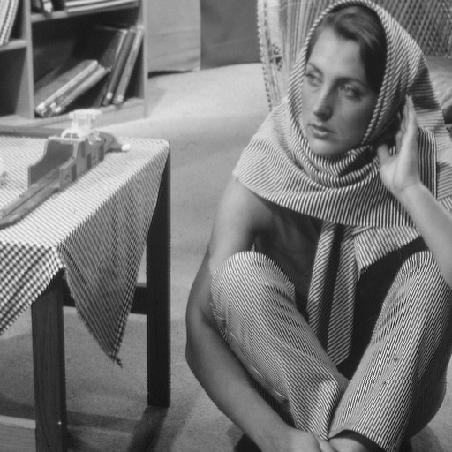 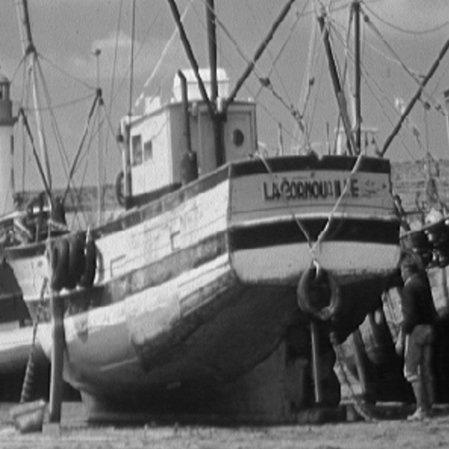

***Barbara Boat***

Pour évaluer la qualité de débruitage de BM3D et NL BAYES nous calculerons le PSNR et le RMSE de l’image ayant reçu du bruit avec l’image originale, ainsi que le PSNR et RMSE de l’image ayant reçu du bruit, puis étant débruiter avec l’un de ces algorithmes, avec l’image originale. On pourra donc quantifier la qualité de ces derniers.

De même nous comparons le BM3D et le NL Bayes avec des techniques de bruitages dites plus simple tel que le filtre gaussien, médian et maximum en se fiant au PSNR obtenu avec ces dernières techniques.

Pour finir on appliquera le BM3D sur différents type de bruit tel que le rayleigh, speckle et d’autres (non exhaustif).

PSNR noised : PSNR(image_originale, image_bruitée)

RMSE noised : RMSE(image_originale, image_bruitée)

Algo = BM3D, NL BAYES, ou différents filtre (gaussien, median, maximum)

PSNR denoised : PSNR(image_originale, Algo[ image_bruitée ] )

RMSE denoised : RMSE(image_originale, Algo[ image_bruitée ] )

**Résultats BM3D sur Barbara.png et Boat.png**

Barbara

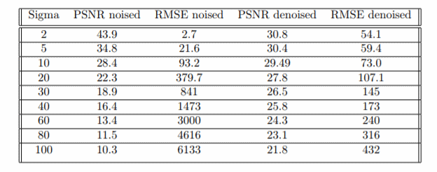

Boat

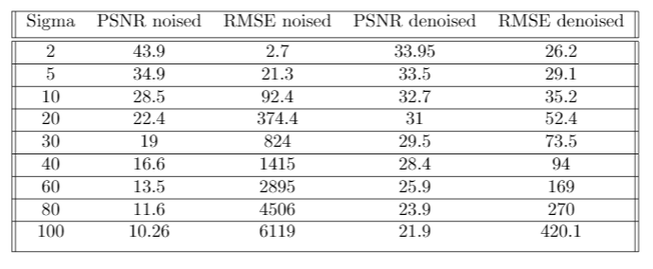

Résultat NL Bayes

Barbara

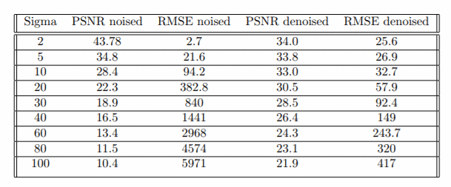

Boat

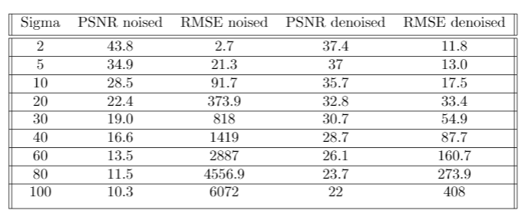

*Remarque : Le bruit n’est pas tout à fait le même entre les expériences sur le BM3D et le NL Bayes pour plus de rigueur on aurait dû appliquer exactement le même bruit sur les images et débruiter sur les mêmes images bruitées au lieu de le faire séparément c’est une erreur de ma part (C.D.L, trop long de refaire tous les calculs ).*

Avec les paramètres par défaut des deux algorithmes on peut constater de meilleurs résultats avec le NL Bayes par rapport au BM3D sur l’ensemble des Sigma, et l’écart est encore plus grand sur les bruits de faible intensité.

Cela s’explique en partie à cause du pas de décalage = 1 dans le NL Bayes alors qu’il est de 3 dans BM3D (ça accélère les calculs par 9 , en effet NL Bayes est très long à faire tourner, BM3D un peu moins long de ce fait ).

Pour cette raison on recommence l'expérience avec BM3D avec un pas = 1 pour voir si cela change la donne.

TABLEAU QUE JE T ENVOIE AUJOURD HUI LE TEMPS QUE CA TOURNE

**Comparaison des algorithmes :**

Comme on a pu le constater précédemment à l’aide du PSNR et du RMSE, NL Bayes restitue (avec un bruit gaussien ) des photos d’une qualité un peu plus supérieure (à nuancer avec la taille du pas ) à celle restitué par le BM3D.

Visuellement cela se constate aussi, le NL Bayes restitue des images qui semble mieux conserver les lumières et les ombres et parait un peu moins flou.

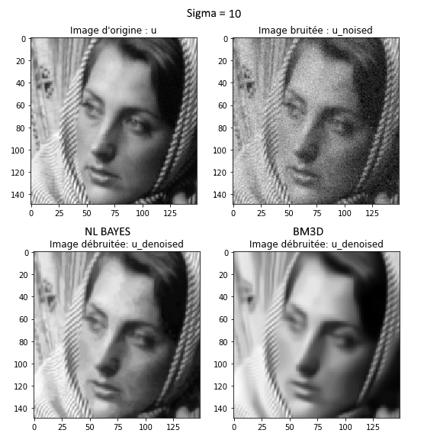

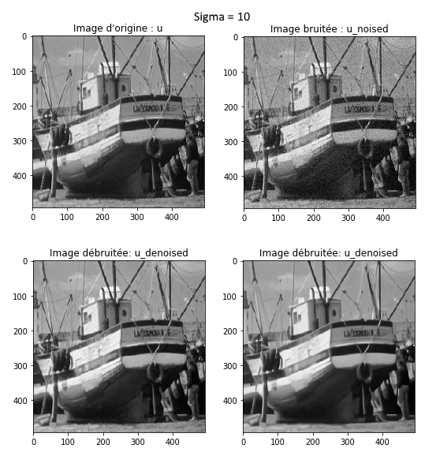

*Voir plus en annexe et dans les 2 notebook dans la partie “experiment”*

**Comparaison des algorithmes avec des techniques plus simple**

On constate pour qu’avec un bruit gaussien (où sigma = 10) BM3D et NL Bayes restituent les images avec une meilleurs qualité que les filtres classiques.

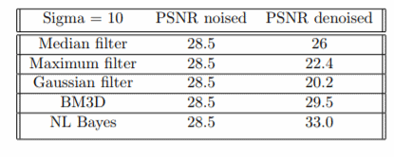

*Voir image filtre en annexe ou notebook partie experiment si besoin*

**Rapide conclusion sur les résultats expérimentaux**

Au travers des expériences qu’on a mener on a pu constater avec les paramètres par défaut de chacun des algorithmes de (léger) meilleur résultats, surtout pour les bruits de faible intensité, pour le NL Bayes bien que le BM3D ait déjà de très bon résultat comparativement à des d’autres techniques de débruitage.

Au vu des résultat expérimentaux (non exhaustif ), on ne peut dire qu’il y a un léger avantages pour le NL Bayes.